7. 관심있는 업계의 시가총액 순위 와 그 회사들의 매출규모를 정리하기 10 개 회사 이상 그리고
1. 각 회사 본사가 어디인지
2. 주요 서비스 또는 제품이 무엇인지?
3. 주식 그래프

관심있는 업계-클라우드
-1위 아마존
1.본사: Address: 1-8-1 Shimomeguro, Meguro-ku, Tokyo 153-0064, Japan
2.주요 서비스:E-커머스, 클라우드
3.주식 그래프
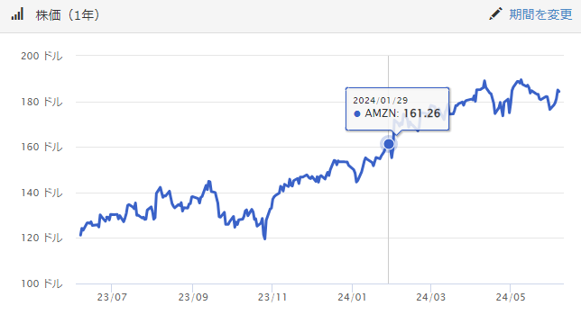

-2위 마이크로소프트
1.본사: 108-0075 東京都港区港南 2-16-3 品川グランドセントラルタワー
2.주요 서비스:소프트웨어, 클라우드 서비스, 디바이스 영업, 마케팅
3.주식 그래프
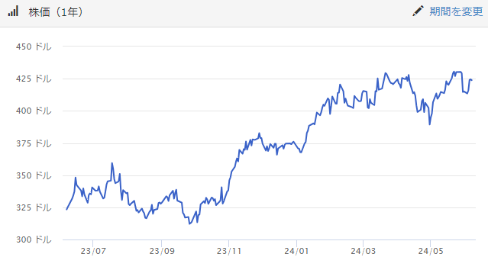
-3위 NTT커뮤니케이션
1.본사: 〒100-8019 東京都千代田区大手町2-3-1 大手町プレイスウエストタワー
2.주요 서비스:국내전기통신사업, 국제통신사업, 솔루션 사업
3.주식 그래프
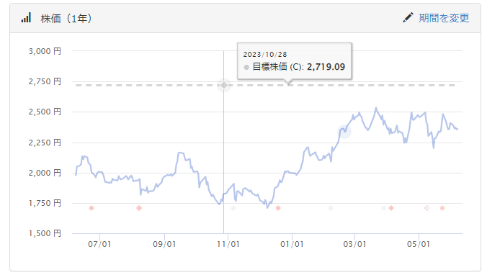
-4위 후지츠
1.본사: 〒211-8588 神奈川県川崎市中原区上小田中4-1-1
2.주요 서비스:서비스 솔루션, 하드웨어 솔루션, 유비쿼터스 솔루션, 디바이스 솔루션
3.주식 그래프
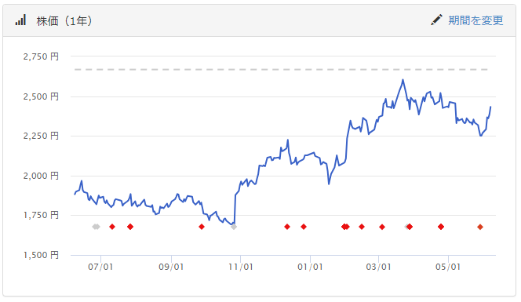

-5위 일본IBM
1.본사: 〒105-5531 東京都港区虎ノ門二丁目6番1号 虎ノ門ヒルズ ステーションタワー
2.주요 서비스:IT 컨설팅, 소프트웨어, Red Hat, 인프라, 에코시스템
3.주식 그래프
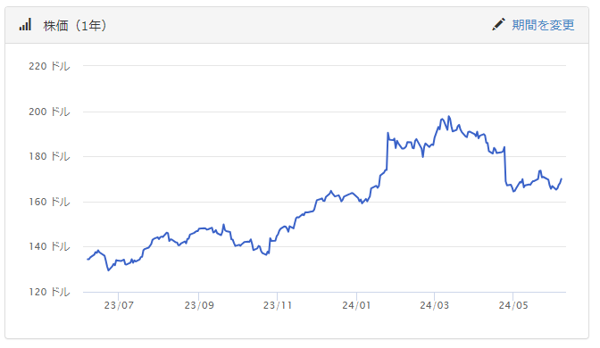
-6위 NEC
1.본사: 〒105-5531 東京都港区虎ノ門二丁目6番1号 虎ノ門ヒルズ ステーションタワー
2.주요 서비스:IT 컨설팅, 소프트웨어, Red Hat, 인프라, 에코시스템
3.주식 그래프
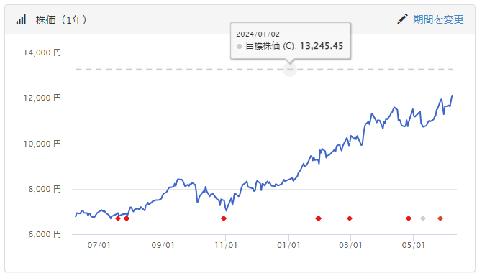
-7위 인터넷 이니셔티브
1.본사: 〒102-0071 東京都千代田区富士見2-10-2 飯田橋グラン・ブルーム
2.주요 서비스:인터넷접속 서비스, WAN 서비스, 네트워크 관련 서비스 제공, 네트워크・시스템 구축・운용보수, 통신기기 개발 및 판매
3.주식 그래프
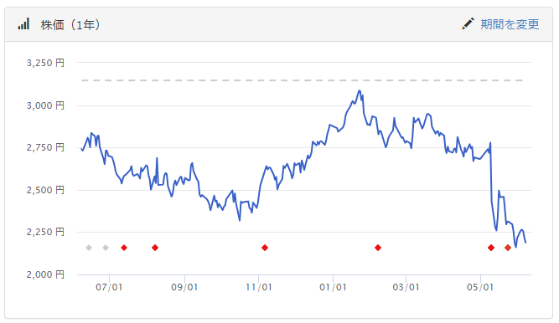

-8위 세일즈 포스
1.본사: 〒100-0005 東京都千代田区丸の内1-1-3 日本生命丸の内ガーデンタワー
2.주요 서비스 : 클라우드 어플리케이션&클라우드 플랫폼 제공
3.주식 그래프
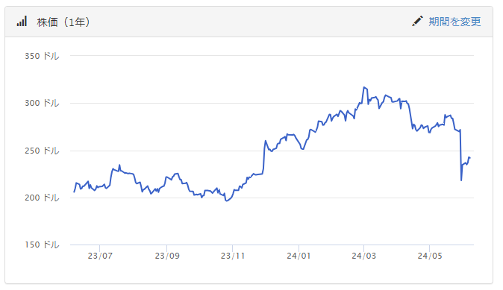
-9위 KDDI
1.본사: 東京都千代田区飯田橋3丁目10番10号ガーデンエアタワー
2.주요 서비스 : 전기통신사업
3.주식 그래프
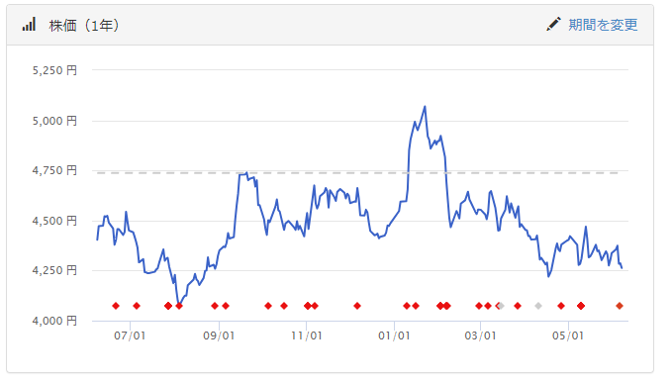
-10위 일본철도솔루션즈
1.본사: 〒105-6417 東京都港区虎ノ門一丁目17番1号 虎ノ門ヒルズビジネスタワー
2.주요 서비스 : 경영 및 시스템 관련 컨설팅, 정보 시스템 관련 기획・설계・개발・구축・운용・보수・관리, 정보시스템 관련 소프트웨어 및 하드웨어 개발・제조, IT기반 아웃소싱
3.주식 그래프
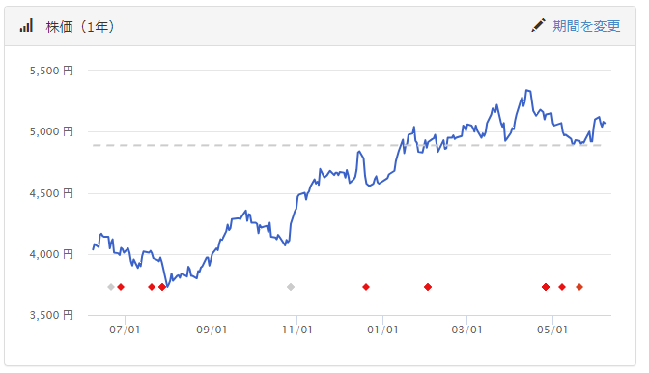

출처 : https://reashu.com/cloud_ranking/#1Amazon-2
https://www.buffett-code.com/company/2327/

